复旦大学理工医科纵向项目课题
经费预算调整流程-修订稿

根据《关于进一步完善中央财政科研项目资金管理等政策的若干意见》（中办发[2016]50号），《财政部 科技部关于印发《国家重点研发计划资金管理办法》的通知》（财科教[2016]113号），《关于调整国家科技计划和公益性行业科研专项经费管理办法若干规定的通知》（财教[2011]434号）和《关于民口科技重大专项项目（课题）预算调整规定的补充通知》（财教[2012]277号）文件精神，现将我校国家主体科技计划以及民口科技重大专项项目（课题）经费预算调整的事宜说明如下：
- 经费预算调整适用范围
项目（课题）执行期间内，课题总预算不变的情况下：
- 材料费、测试化验加工费、燃料动力费、出版/文献/信息传播/知识产权事务费、其他支出预算可以调增或调减。
- 设备费、差旅/会议/国际合作与交流费、劳务费、专家咨询费预算一般不予调增；如需调减，可调剂用于材料费、测试化验加工费、燃料动力费、出版/文献/信息传播/知识产权事务费及其他支出。
- 差旅费、会议费、国际合作与交流费三项支出之间可以调剂使用，但不得突破三项支出预算总额。
- 间接费用不得调整。
- 经费预算调整申请流程
- 我校为课题负责单位
课题负责人填报《复旦大学国家重大科技项目（课题）预算调整申请表》及附表1（以下简称《预算调整申请表》，见附件）（一式三份），经院系审核并签字盖章后，提交至科技处审核，通过后提交至财务处科研经费管理办公室进行经费预算调整。
国家重点研发计划课题需同时报项目承担单位备案，重大专项课题需报牵头组织单位备案。
若实际调整内容含其它合作单位承担的部分，请另附加盖课题合作单位公章、并由课题参与人签字的预算调整申请表（需附预算调整额度的表格，具体格式可参考我校附表2或按照对方单位要求）。
- 我校为课题参与单位（含民口科技重大专项子课题负责）
课题参与人填报《预算调整申请表》（一式三份）及附表2，经院系审核并签字盖章后，提交至科技处审核。通过后提交至财务处科研经费管理办公室审核，之后将申请表提交至课题承担单位，由课题负责人审核签字，课题承担单位盖章后，将最终材料提交一份至财务处进行经费预算调整操作，一份至科技处备案，一份至课题承担单位备案。
材料提交后如课题承担单位同时要求在对方单位的预算调整表格上加盖公章，请至科技处办理相关事宜。
三．其他
其它符合中办发[2016]50号、财科教[2016]113号、财教[2011]434号和财教[2012]277号文件精神的预算调整申请，如合作单位之间经费增加或减少，课题合作单位的变更等应当按相关程序报科技部或者专项办批准。具体流程请联系科技处。

科技处 财务处
修订时间 2017年05月22日
经费预算调整流程图

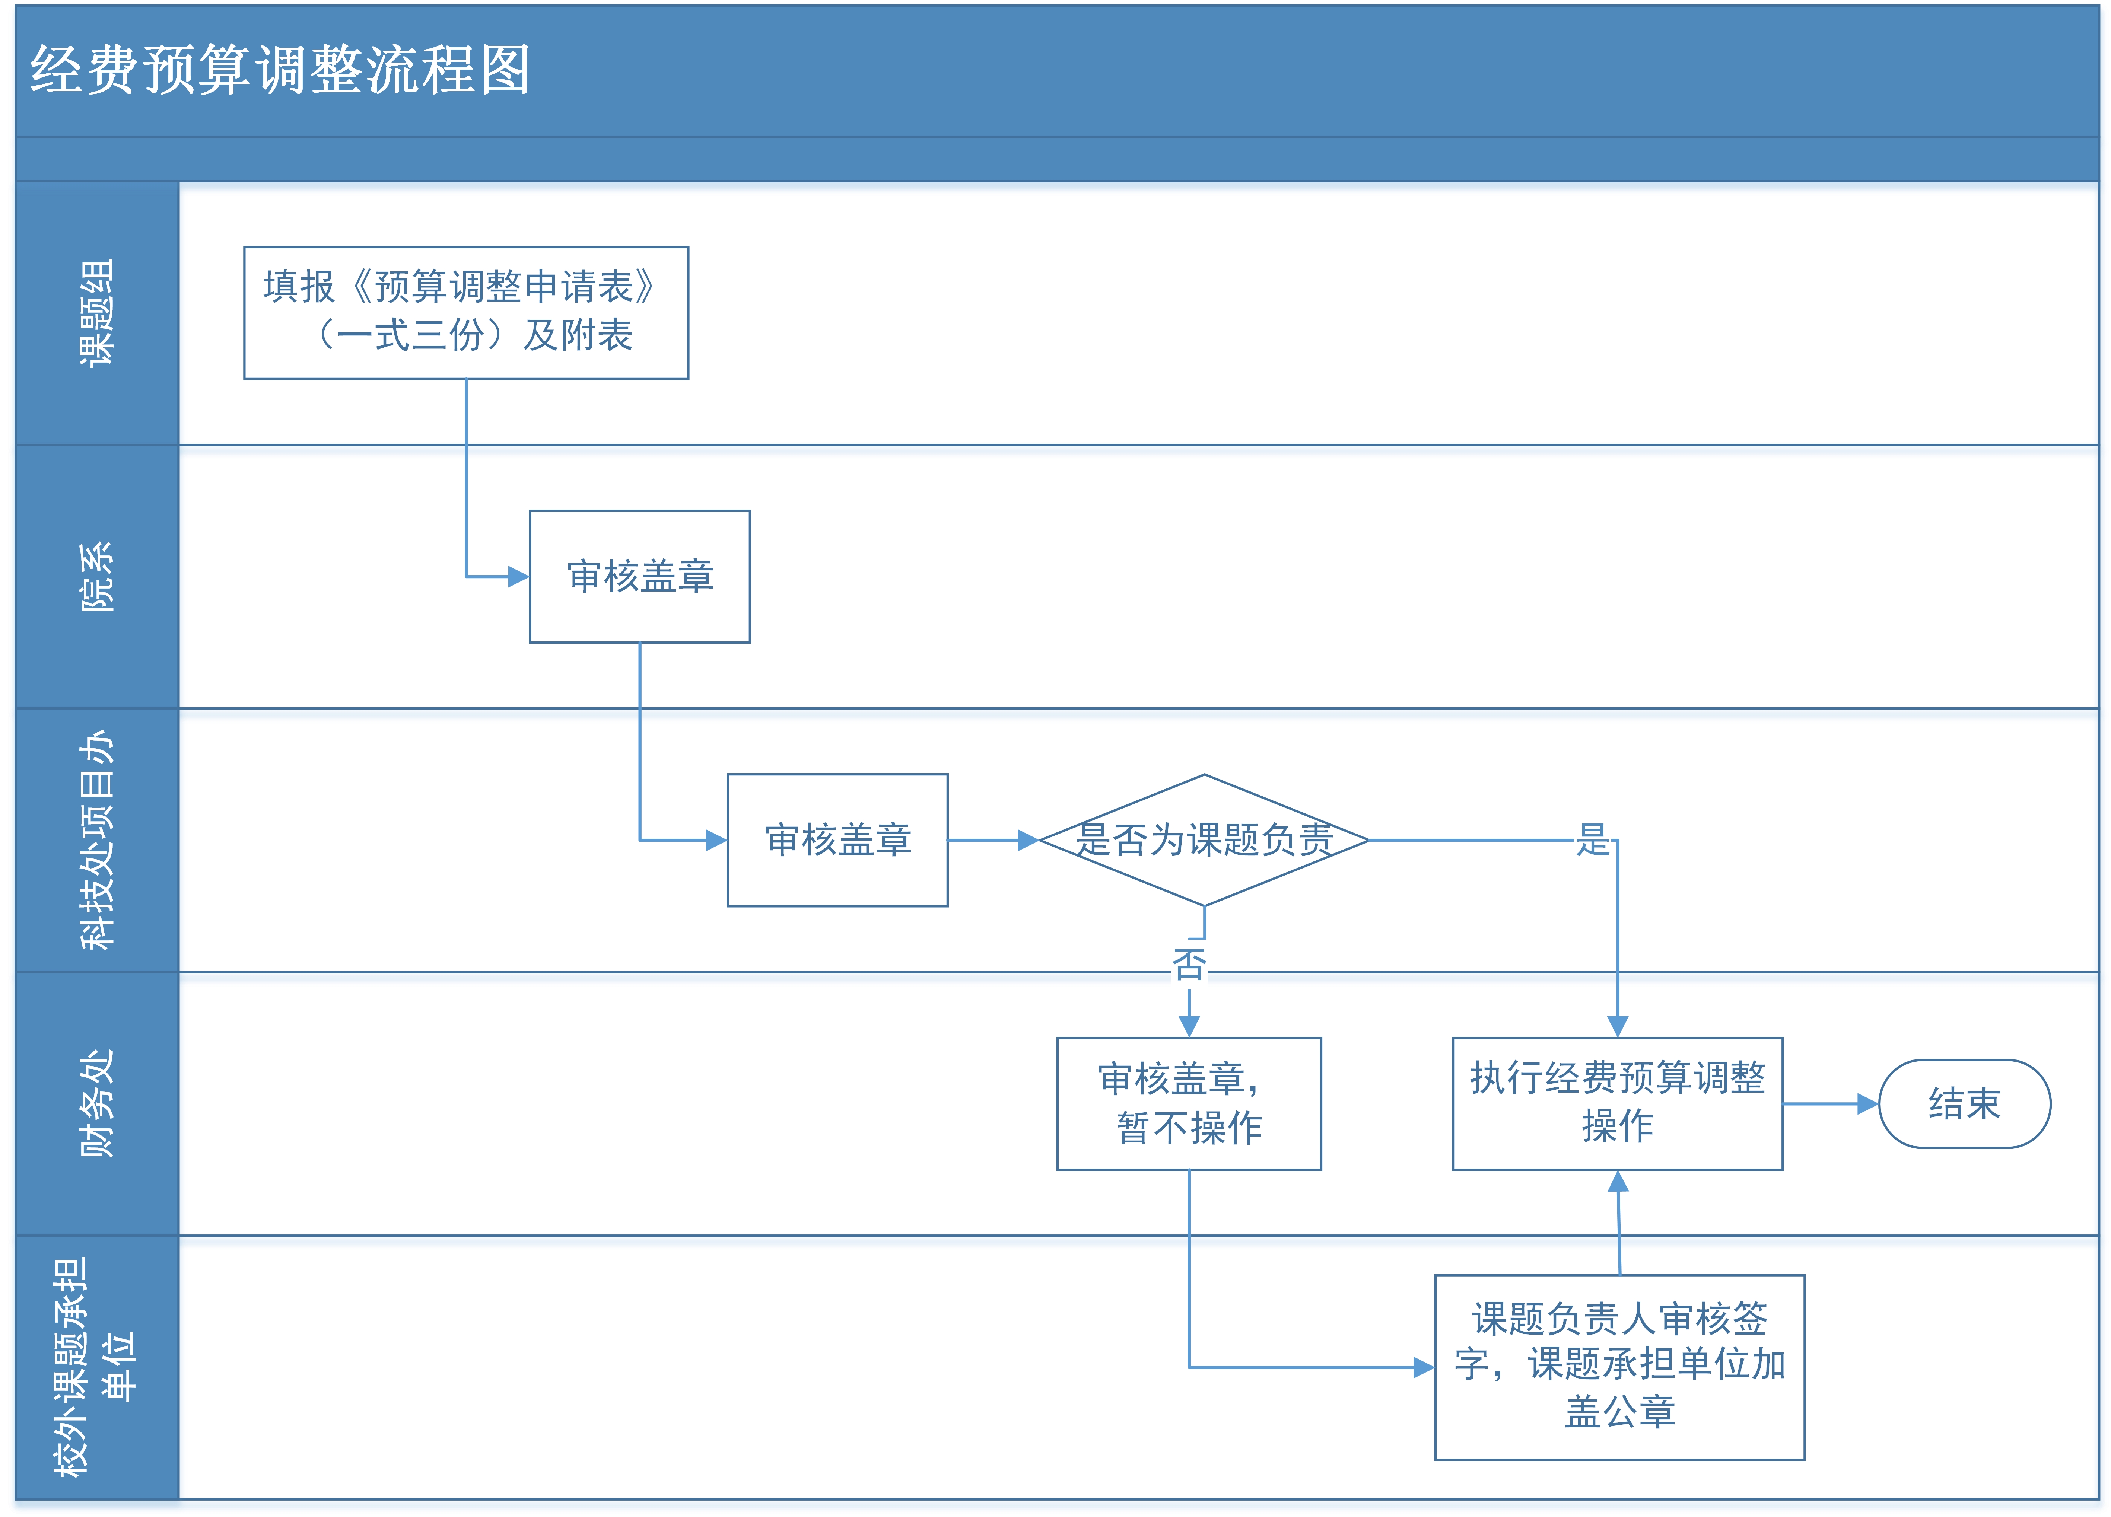

国家重大科技项目（课题）预算调整申请表

项目名称：
项目负责人： 所在院系：
项目类别： 项目编号：
经费代码：
我校是否为课题负责单位： 是□（请填写附表1） 否□（请填写附表2）
序号 | 预算科目名称 | 原预算  （万元） | 调增预算  （万元） | 调减预算  （万元） | 新预算  （万元）
1 | 一、经费支出（合计）
2 | （一）直接费用 |  | √ | √
3 | 1、设备费 |  |  | √
4 | （1）购置设备费 |  |  | √
5 | （2）试制设备费 |  |  | √
6 | （3）设备改造与租赁费 |  |  | √
7 | 2、材料费 |  | √ | √
8 | 3、测试化验加工费 |  | √ | √
9 | 4、燃料动力费 |  | √ | √
10 | 5、差旅费 |  | √（不可突破三项总额） | √
11 | 6、会议费 |  | √（不可突破三项总额） | √
12 | 7、国际合作与交流费 |  | √（不可突破三项总额） | √
13 | 8、出版/文献/信息传播/  知识产权事务费 |  | √ | √
14 | 9、劳务费 |  |  | √
15 | 10、专家咨询费 |  |  | √
17 | 11.其他支出 |  | √ | √
18 | （二）间接费用 |  |  | 
标“√”栏可做调整，请删去所有“√”或文字内容后，在有调整的栏目填入增减数额。
附表1：仅课题负责填写
调整预算的说明：
（调整预算的理由及测算依据）
- 设备费
- 材料费
3、
4、

……

申请人（签字）： 院系负责人（签字）：
院 系（公章）：
年 月 日 年 月 日
科技处审核意见：

审核人（签字）： 科技处（公章）
分管副主任（签字）：
主任（签字）：
年 月 日
财务处审核意见：

审核人（签字）
年 月 日
附表2：仅课题参与填写（含重大专项子课题负责）
调整预算的说明：
（调整预算的理由及测算依据）
- 设备费
- 材料费
3、
4、

……

申请人（签字）： 院系负责人（签字）：
院 系（公章）：
年 月 日 年 月 日
科技处审核意见：

审核人（签字）： 科技处（公章）
分管副主任（签字）：
主任（签字）：
年 月 日
财务处审核意见：

审核人（签字）
年 月 日
课题承担单位意见：

课题负责人（签字）： 课题承担单位（公章）：
年 月 日

